Web có 2 cái trang thôi, 1 trang hướng dẫn sử dụng, 1 trang about me.

**Hướng dẫn sử dụng:**

Menu chính:

Chương trình có các chức năng

* Quản lý nhân viên:
  + Quản lý thông tin.
  + Chấm công.
  + Tính lương nhân viên.
* Quản lý công nhân:
  + Quản lý thông tin.
  + Phân công.
  + Chấm công.
  + Tính lương.
* Quản lý sản phẩm:
  + Tạo sản phẩm.
  + Tạo công đoạn.
* Thống kê.
* Quản lý tài khoản.
* Hỗ trợ người dùng.

**Quản lý thống tin nhân viên:**

Các thông tin của nhân viên bao gồm:

* Mã nhân viên: phát sinh tự động.
* Họ và tên: nhập từ bàn phím.
* Giới tính: chọn nam hoặc nữ.
* Chức vụ: chọn nhân viên hoặc quản lý.
* Số điện thoại: nhập từ bàn phím.
* Ngày sinh: chọn ngày.
* Phụ cấp: nhập từ bàn phím.
* BHXH: chọn có hoặc không.
* LƯơng cơ bản : phát sinh tự động phụ thuộc vào chức vụ và trình độ.
* Trình độ: chọn gồm: Phổ thông, Cao đẳng, Đại học.
* Hệ số lương phụ thuộc vào trình độ.
* Email: nhập từ bàn phím.
* Địa chỉa và quê quán: chọn cụ thể.

Các chức năng bao gồm:

* Thêm: thêm một nhân viên vào danh sách.
* Lưu: lưu lại thay đổi sau khi “Sửa”.
* Xóa: loại bỏ một nhân viên được chọn ra khỏi dánh sách.
* Xóa trắng: xóa các trường đã nhập(chọn) phía trên.
* Thoát: thoát khỏi chương trình.
* Tìm kiếm: nhập thông tin và tìm theo dữ liệu đã nhập.

**Chấm công nhân viên:**

Chấm điểm danh:

* Bước 1: chọn ngày (mặc định là ngày hiện tại) và chọn ca.
* Bước 2: hiển thị danh sách nhân viên.
* Bước 3: chọn “có mặt”, “vắng có phép” hoặc vắng khống phép” cho từng nhân viên(mặc định là có mặt).
* Bước 4: nhấn lưu.

Chấm tăng ca:

* Bước 1: chọn ngày (mặc định là ngày hiện tại) và chọn ca.
* Bước 2: hiển thị danh sách nhân viên.
* Bước 3: nhập số giờ tăng ca cho từng nhân viên.
* Bước 4: nhấn lưu.

**Quản lý thông tin công nhân:**

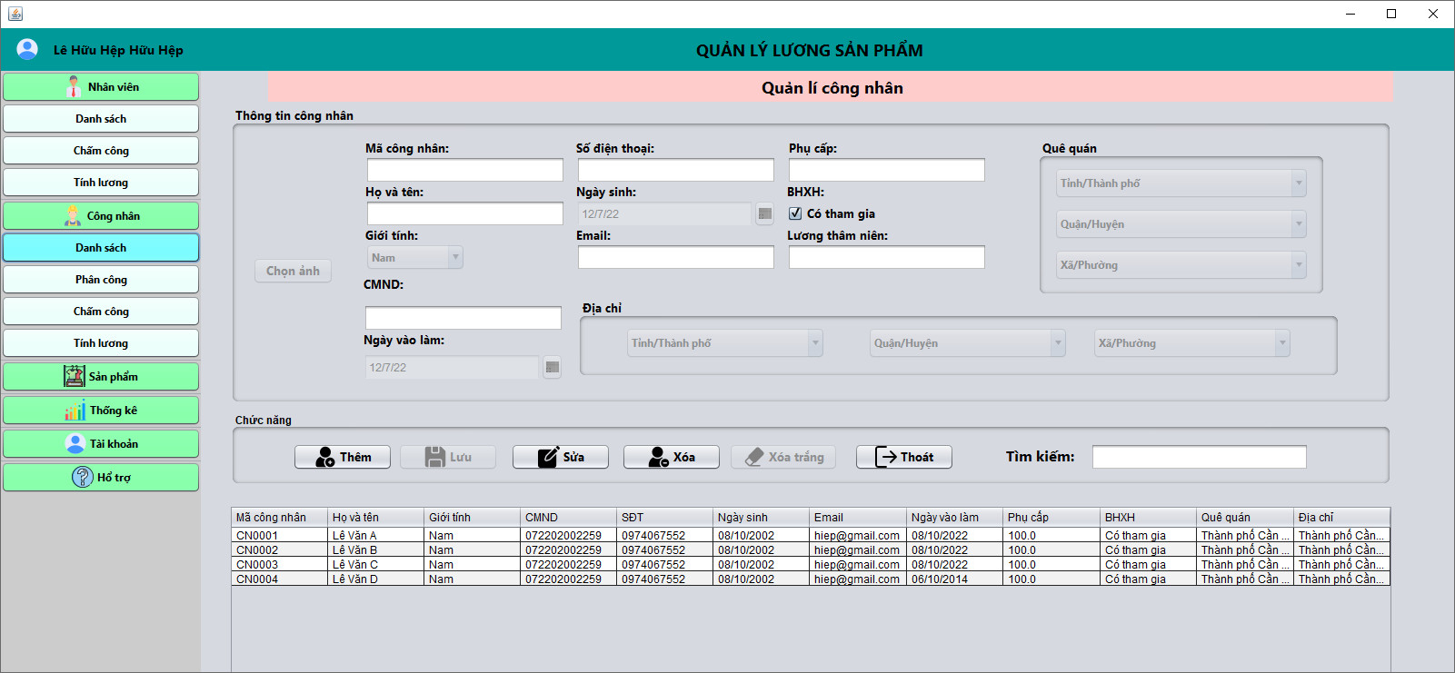

Các thông tin công nhân bao gồm:

* Mã công nhân: phát sinh tự động.
* Họ và tên: nhập từ bàn phím.
* Giới tính: chọn nam hoặc nữ.
* CMND: nhập từ bàn phím.
* Ngày vào làm: chọn ngày cụ thể.
* Số điện thoại: nhập từ bàn phím.
* Ngày sinh: chọn ngày cụ thể.
* Email: nhập từ bàn phím.
* Phụ cấp: nhập từ bàn phím.
* BHXH: chọn có hoặc không.
* Địa chỉ và quê quán chọn cụ thể.

Các chức năng quản lý thông tin công nhân:

* Thêm: thêm công nhân mới vào danh sách.
* Lưu: lưu các thay đổi sau khi “Sửa”.
* Xóa: loại bỏ một nhân viên đã chọn ra khỏi danh sách.
* Xóa trắng: xóa bỏ các thông tin đã nhập phía trên.
* Thoát: thoát khỏi chương trình.
* Tìm kiêm: nhập thông tin và tìm kiếm theo dữ liệu đã nhập.

**Phâm công công nhân:**

Điều kiện: có danh sách công nhân, sản phẩm và công đoạn.

Bước 1: chọn ngày(mặc định là ngày hiện tại).

Bước 2: chọn sản phẩm.

Bước 3: hiển thị các công đoạn còn lại.

Bước 4: chọn công đoạn cần phân công.

Bước 5: chọn công nhân muốn phân công.

Bước 6: nhấn lưu.

**Chấm công công nhân:**

Điều kiện: phải có danh sách công nhân đã được phân công.

Bước 1: chọn ngày(mặc định là ngày hiện tại).

Bước 2: chọn ngày lễ hoặc không.

Bước 3: hiện danh sách công nhân.

Bước 4: chọn “có mặt”, “vắng có phép” hoặc “vắng không phép”.

Bước 5: chọn lưu.

*Ngoài ra có thể sửa nếu có sai sót trong quá trình chấm công.*

**Chấm công sản phẩm:**

Bước 1: chọn chấm công.

Bước 2: chọn ngày(mặc định là ngày hiện tại) và chọn ca.

Bước 3: chọn sản phẩm hay công đoạn muốn chấm công.

Bước 4: hiển thị danh sách công nhân và công đoạn được phân công.

Bước 5: nhập số lượng đã hoàn thành.

Bước 6: nhấn lưu.

*Ngoài ra có thể sửa nếu có sai sót trong khâu chấm công. Cuối cùng nhấn thoát nếu đã làm xong công việc.*

**Tạo sản phẩm:**

Thông tin sản phẩm bao gồm:

* Mã sản phẩm: được phát sinh tự động.
* Tên sản phẩm: nhập từ bàn phím.
* Số công đoạn: nhập từ bản phím.
* Ngày bắt đầu: chọn ngày cụ thể.
* Ngày hoàn thành: chọn ngày cụ thể.
* Số lượng: nhập từ bản phím.
* Trạng thái: hoàn thành hoặc chưa.

Các chức năng:

* Thêm: thêm sản phẩm vào danh sách:
* Lưu: lưu lại các thay đổi sau khi “Sửa”.
* Sửa: thay đổi thông tin nếu có sai sót.
* Xóa: loại bỏ sản phẩm được chọn ra khỏi danh sách.
* Thoát: đóng chương trình.

**Tạo công đoạn:**

Điều kiện: có sản phẩm trước đó.

Thông tin công đoạn bao gồm:

* Mã công đoạn: phát sinh tự động.
* Tên công đoạn: nhập từ bàn phím.
* Số thứ tự: chọn cụ thể.
* Giá: nhập từ bàn phím.

Các chức năng:

* Thêm: thêm một công đoạn cho một sản phẩm cụ thể.
* Lưu: lưu lại các thay đổi của chức năng “Sửa”.
* Sửa: thay đổi thông tin công đoạn nếu có sai sót.
* Xóa: xóa công đoạn được chọn ra khỏi danh sách.
* Thoát: đóng chương trình.

**Quản lý tài khoản:**

Thông tin tài khoản bao gồm:

* Tên tài khoản: mã nhân viên.
* Mật khẩu: nhập từ bàn phím.
* Số điện thoại: phụ thuộc vào mã nhân viên.
* Email: phụ thuộc vào mã nhân viên.

Các chức năng:

* Thêm: cung cấp tài khoản cho nhân viên.
* Lưu: lưu lại các thay đổi của chức năng “Sửa”.
* Sửa: thay đổi các thông tin tài khoản nếu muốn.
* Xóa: rút lại tài khoản đã cấp.
* Thoát: đóng chức năng.

*ngoài ra có thể tìm kiếm theo thông tin được nhập vào ô “tìm kiếm”.*

**ABOUT ME**

* Chương trình quản lý lương sản phẩm 2H2L là chương trình giúp các công ty/ doanh nghiệp tiện lợi hơn trong quá trình quản lý nhân viên và công nhân. Các chức năng chương trình mang lại giúp quá trình tính lương, quản lý, kiểm soat,… công nhân và nhân viên một cách hiệu quả, góp phần chung vào năng xuất của công ty/ doanh nghiệp và có thể xem 2H2L là ứng dụng hỗ trợ đắc lực cho mọi khách hàng của ứng dụng mang lại.
* Các loại người dùng:
  + Nhân viên.
  + Quản lý.
* Chương trình được xây dựng bằng ngôn ngữ lập trình Java.
* Phiên bảng: Apacha NetBeans IDE 15.
* Phiên bản ngôn ngữ: JDK 19.
* Phiên bảng ứng dụng mới nhất: version 1.0.
* Các hệ điều hành được hỗ trợ:
  + MacOS.
  + Window(từ win 7 trở về sau).
  + Linux.

(thêm mấy cái liên hệ giúp anh).